Муниципальное Общеобразовательное Учреждение «Средняя образовательная школа №4» г. Краснослободска Среднеахтубинского района

Волгоградской области

ИНДИВИДУАЛЬНЫЙ ИТОГОВЫЙ ПРОЕКТ

«Создание дизайна сайта школы»

Автор проекта:

Баранова Владислава Игоревна

ученица 10 класса

Руководитель проекта:

Скориков Александр Борисович

учитель информатики

Работа допущена к защите ________ 2024г.

Подпись руководителя проекта ________________/__________

Краснослободск

2023-2024 учебный год

**Оглавление**

Введение 3

Актуальность темы 3

Информационные технологии (ИТ) в помощь развитию общества 3

Повышение грамотности в сфере ИТ 3

Проблема проекта 3

Какие проблемы можно решить в проекте 4

Цель и задачи проекта 4

Задачи и пути достижения цели 4

Объект и предмет исследования 4

Методы исследования 4

Теоретическая и практическая значимость 4

Глава 1. Общие сведения о типах веб-сайтов 6

1.1 Определение сайта 6

1.2 Часто встречающиеся виды сайтов 6

1.3 Школьный сайт 7

Глава 2. Практическая часть 8

2.1 Эскиз 9

2.2 Создание прототипа главной страницы 11

2.3 Создание макетов всех страниц 14

2.4 Верстка элементов страниц сайта 17

2.5 Тестирование 18

Заключение 19

Список литературы 20

# Введение

## Актуальность темы

### Информационные технологии (ИТ) в помощь развитию общества

Современный человек не может представить свою жизнь без интернета. Происходит стремительное развитие сети. Если раньше для получения информации люди посещали библиотеки, покупали книги и газеты, узнавали новости из печатных изданий или ТВ, то сейчас большую часть информации мы узнаём из интернета. Каждая организация или учреждение считает необходимым создание собственного сайта, из которого мы можем узнать о ее продукции или услугах. Люди оценили удобство сети. Ведь это не только развлечение. Теперь даже продукты можно приобрести, не выходя из дома, просто нужно зайти в интернет на сайт и сделать заказ. Интернет также помогает в поиске работы и т.д. Это быстро и удобно. Каждый человек ищет в сети информацию, которая интересует лично его. На данном этапе своей жизни я учусь в школе, поэтому я решила создать сайт нашей школы, который поможет рассказать о ней будущим родителям учеников и помочь в получении информации самим ученикам.

### Повышение грамотности в сфере ИТ

Сейчас остро встает вопрос в повышении грамотности в сфере ИТ. Нужно понимать, что цифровые технологии могут улучшить рабочий процесс, создать новые возможности и изменить способ работы. Поэтому каждый человек должен развивать свои навыки в сфере ИТ.

## Проблема проекта

Во время подготовительной работы над проектом я обнаружила такие проблемы на существующем сайте нашей школы:

- перенасыщенность информации

- неудобная структура навигации

- нечитаемый интерфейс

- скудный внешний вид

## Какие проблемы можно решить в проекте

В процессе работы я попытаюсь решить обозначенные проблемы и создать сайт, который принесет удовольствие пользователю и поможет получить необходимую информацию быстрее и доступнее.

## Цель и задачи проекта

Цели и способы решения проблемы

Написать сайт, исправляющий большинство проблем, найденных при анализе.

## Задачи и пути достижения цели

Изучить технологии, подходы и способы создания сайтов.

## Объект и предмет исследования

Объект исследования - школьный сайт (ШС)

Предмет исследования – удобность и доступность отображения информации, простота навигации, привлекательность и понятность внешнего вида сайта.

## Методы исследования

- посещение и анализ интернет-сайтов других школ

- исследование разновидностей сайтов

- определение требований и пожеланий потенциальных пользователей ШС

## Теоретическая и практическая значимость

Теоретическая:

- способы анализа информации

- изучение рынка на предмет аналогичных решений

- сбор информации от потенциальных пользователей сайта

Практическая:

- изучение способов отображения информации (веб-дизайн)

- изучение способов удобного размещения визуальных элементов для удобства посетителей сайта (user experience, UX)

- изучение технологий, с помощью которых можно отображать информацию на страницах сайта

# Глава 1. Общие сведения о типах веб-сайтов

## 1.1 Определение сайта

Веб-сайт (от англ. web — паутина, сеть, site — место, позиция) — это интернет-ресурс, состоящий из одной, нескольких или множества виртуальных страниц. Все страницы связаны между собой ссылками и обычно объединены общей темой или задачей.

## 1.2 Часто встречающиеся виды сайтов

1. Сайт-визитка. Основная задача данного сайта – представлять контактные данные о человеке или организации. Как правило, сайт-визитка имеет достаточно лаконичное, но функциональное оформление (дизайн). Обычно такой сайт включает в себя несколько страниц, на которых размещена основная информация.

2. Корпоративный информационный веб-сайт. Дизайн данного сайта представлен в принятых в компании цветах, логотипах и прочих отличительных элементах. Также на таких сайтах, часто, представлены данные о сфере деятельности компании или организации, какие- то значимые моменты, освещение деятельности в новостях, история становления компании или организации – в общем, все, что помогает ознакомиться с компанией как стороннему, так и внутреннему пользователю.

3. Интернет-магазин. Сайт, основная цель которого – продать товар или услугу. К обязательным раздела относятся каталог продукции и страница с заказом, предлагающий варианты оплаты. Дизайн такого сайта строгий и функциональный, основной целью которого является побудить посетителя совершить покупку.

4. Информационный сайт или портал. Такой вариант сайта содержит большое количество информации, которая структурирована по тематическим разделам. Примером такого сайта может быть сайт журнала, виртуальной энциклопедии или библиотеки. Дизайн такого сайта состоит из большого количества изображений и текста.

## 1.3 Школьный сайт

Школьный сайт ближе всего подходит к сайтам организаций и частично к сайту-визитке. Он предоставляет сведения о местонахождении, контактную информацию и назначение организации для посетителей. Также школьный сайт должен помогать учебному процессу, например, подсказать текущее расписание уроков, звонков для учеников. Сайт должен позволять вносить изменения в описание организации, расписания уроков и звонков для пользователей, имеющих доступ к этой дополнительной функциональности.

Моя цель – создать индивидуальный дизайн, отличающийся от стандартного сайта школы, позволяющий отобразить важные на мой взгляд сведения о школе в удобной, понятной и красивой форме для повседневного использования посетителями сайта. А также освоить способы и инструменты создания веб-страниц, готовых для просмотра на разнообразных устройствах (больших мониторах, планшетах, мобильных устройствах).

# Глава 2. Практическая часть

Планирование

Перед тем, как начать выполнять свой проект, я разбила его на несколько этапов. Вот, что у меня получилось в итоге:

- рисование эскиза главной страницы на бумаге

- изучение графического редактора Adobe Illustrator и создание прототипа главной страницы как образа будущего сайта, проработка отдельных элементов

- создание макетов всех страниц в графическом редакторе Figma

- верстка элементов страниц сайта в среде разработки Visual Studio Code

- тестирование

- описание выполненной работы

## 2.1 Эскиз

На этом этапе я достала блокнот и представила, каким бы я хотела видеть свой сайт хотя бы в общих чертах. Первым делом я определилась с тем, какие страницы я бы хотела представить. Для этого мне пришлось вернуться к просмотру сайтов разных школ и представить на какие из этих страниц пользователи предположительно предпочитают заходить. Я остановилась на главной, где я хотела бы отобразить общую информацию, на странице с расписанием звонков и уроков, на странице с кружками. Также следовало учесть то, что на мой сайт должно быть удобно заходить и с компьютера, и с телефона, поэтому я нарисовала два дизайна главной страницы на моем эскизе.

Я набросала эскиз первой страницы, так как решила отталкиваться именно от главной, а в других страницах задействовать некоторые элементы из нее. Я прочитала книгу о дизайне, где узнала, что в каждом удачном дизайне должны быть повторяемые элементы, и я выбрала разноцветные круги. По моей задумке дизайн не должен был быть пестрым и излишне ярким, все элементы должны быть четкими и понятными пользователю. Тогда мне пришло в голову ничего не выдумывать и нарисовать знакомую каждому картину- утро, учителя, школьники и их родители идут в школу. Также я заранее решила, что на моем сайте не будет фотографий, я нарисую все элементы сама, чтобы мой сайт стал по-настоящему отличаться от других.

И вот, что у меня получилось:

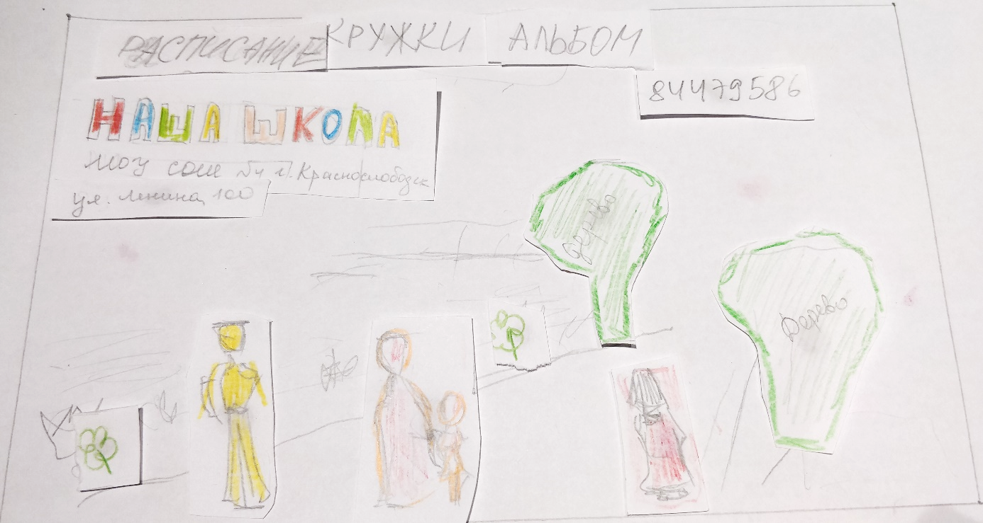

Рисунок 1

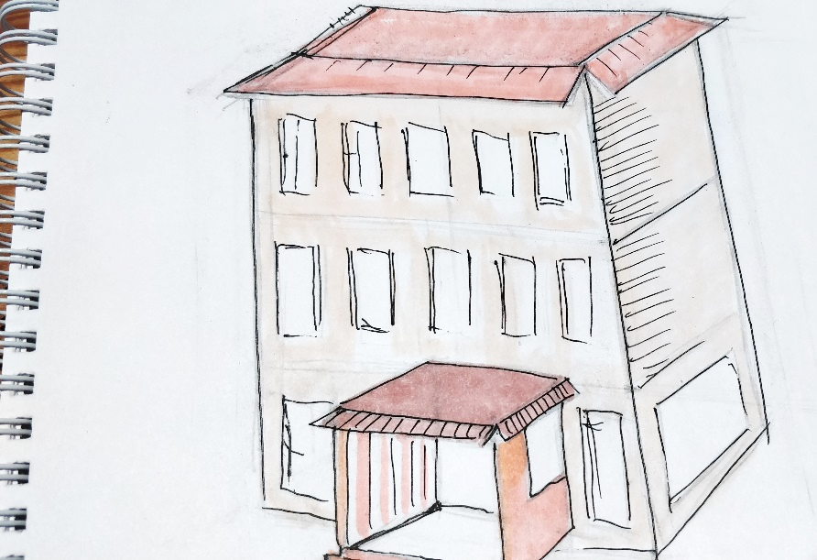

Рисунок 2

## 2.2 Создание прототипа главной страницы

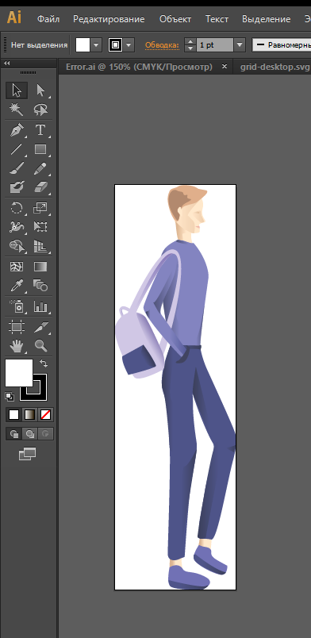На предыдущем этапе работы я определила какие именно элементы я хотела бы увидеть на моем сайте, а сейчас мне предстояло ознакомиться с неизвестной мне прежде программой и нарисовать их. При создании эскиза на бумаге есть множество неудобств, поэтому я решила использовать графический редактор. В нем можно с легкостью изменить элементы, их цвет, шрифт, размер и расположение не тратя бумагу и время на перерисовку повторяющихся элементов. Я выбрала редактор Adobe Illustrator, так как он достаточно гибок, имеет много инструментов для рисования и им пользуются многие опытные дизайнеры. Я посмотрела несколько видео- уроков и поняла общую идею рисования в этом редакторе. Этот этап поначалу казался мне самым тяжелым, потому что я никогда не пробовала, но это оказалось довольно интересно и познавательно, пусть я и не успела изучить все возможности этой программы.

Если на прошлом этапе моей целью было набросать картину в общих чертах, то сейчас мне следовало окончательно определиться в каком стиле рисовать изображения людей и школы. Я выбрала немного обобщенный и размытый стиль, имеющий, однако, четкие контуры и форму. Когда я дорисовывала один элемент до конца, я добавляла к нему теней и бликов, чтобы превращать плоские изображения в объемные.

На этом этапе я только начинала работу с цветовой гаммой моего дизайна и решила, что цвета дальнейших элементов интерфейса буду брать из тех цветов, которые я задействую для рисования одежды людей, чтобы не вводить новые цвета, иначе появиться пестрота, которой я хотела избежать. Так я остановилась на трех основных цветах и их оттенках, зависящих от степени прозрачности. Также в моем дизайне присутствуют не совсем классические белый и черный. Самый темный цвет, который я решила использовать для важных заголовков, я решила взять такой же, как тень на одежде мальчика, а самый светлый я выбрала с помощью генератора цветов. Так и появился бежевый фон- одна из общих деталей на каждой странице, и то, что отличает мой дизайн от других, нарисованных на белом фоне. Голубой цвет я решила использовать в основном для текста, розовый- для цифр, зеленый- для дополнительных элементов. В итоге, пока я рисовала людей и школу, у меня уже появилось общее представление о цветах дизайна. Их я специально пыталась подбирать неяркие и пастельные, чтобы не слишком отвлекали пользователя.

И вот мой результат:

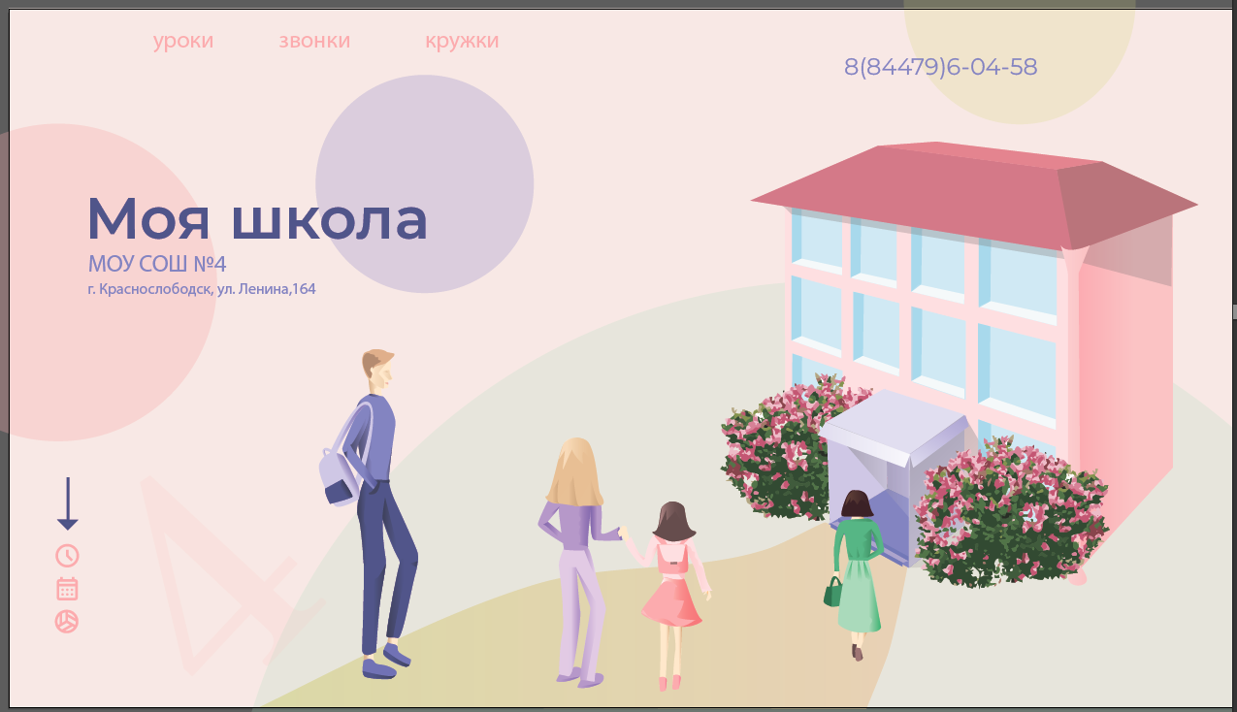

Рисунок 4

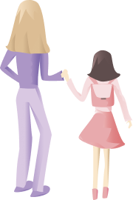

Рисунок 5

## 2.3 Создание макетов всех страниц

Теперь, когда у меня появились все элементы, я начала создание финального дизайна, который я уже не буду менять. То, каким я сейчас его нарисую, таким он и будет выглядеть окончательно.

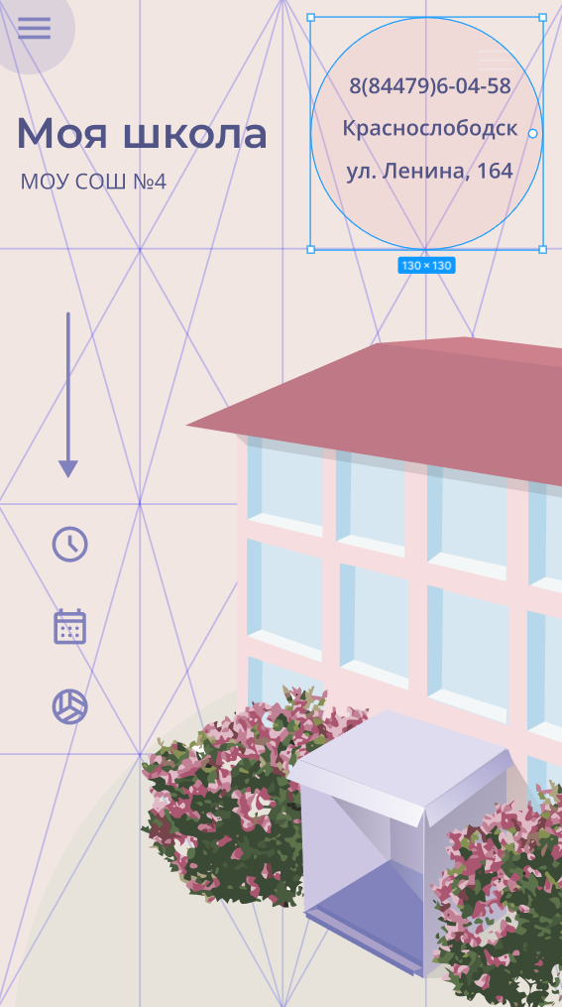Я подключила сетку с золотым сечением, чтобы располагать мои элементы правильно, и начала с дизайна мобильной версии.

На первой странице не должно быть много информации, поэтому самые важные сведения я расположила в большом и заметном месте, под заголовком- навигацию. Я поняла, что у меня не получится разместить все элементы на первом листе, как это было задумано в полноэкранной версии. Таким образом я получила главную страницу с лаконичным дизайном и достаточным свободным пространством, чтобы не нагружать пользователя.

На странице меню, на которую можно перейти, нажав на иконку на главной странице, я разместила изображение учительницы и список страниц.

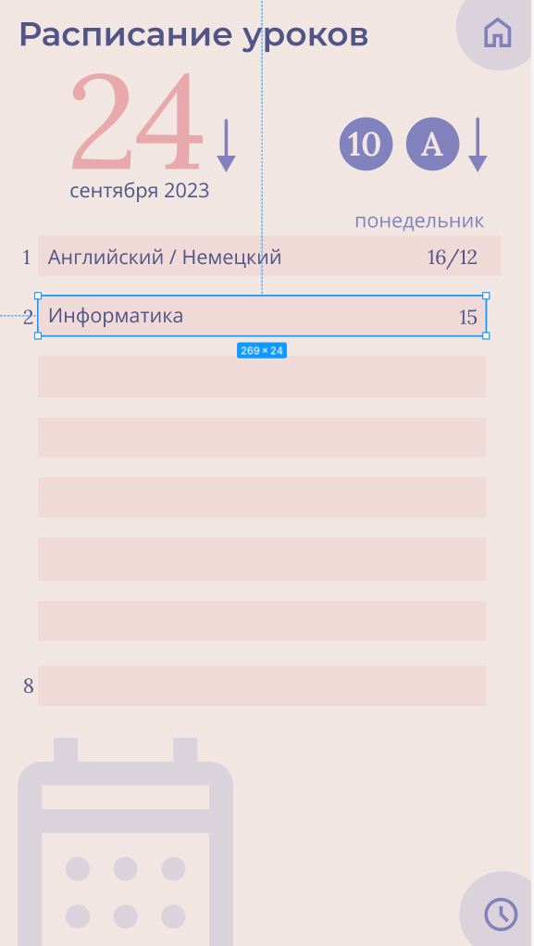Страницы расписания звонков и уроков я старалась сделать похожими, чтобы присутствовала повторяемость. И тут я столкнулась с тем, что изначально не продумала все страницы и то, как пользователь сможет выбрать текущую дату и свой класс. Для этого я нарисовала еще две страницы с календарем и выбором класса. Я старалась задействовать повторяющиеся элементы везде, поэтому моя кнопка выбора тоже круглая.

Затем мне осталось нарисовать только страницу с кружками. Основная ее идея заключалась в том, чтобы использовать минимальное количество средств для привлечения внимания пользователя. Я использовала не классические шрифты, а оригинальные, например специальный шрифт, напоминающий афишу, для заголовка театрального кружка и яркие геометрические фигуры, слегка выбивающиеся из общей задумки.

Что касается шрифтов, я использовала их всего три. Один для заголовков, второй для цифр и третий для основного текста. Далее я продумала то, как пользователь будет перемещаться между страницами. Для этого в верхнем углу я расположила кнопку, возвращающую на главную страницу, а также кнопки для навигации между дополнительными страницами.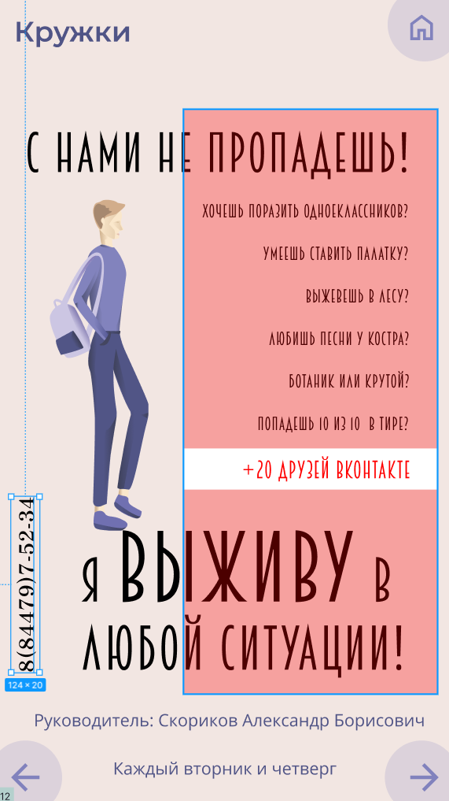

Когда мобильная версия была готова, я решила приступить к полноэкранной версии (для настольных мониторов). Большинство элементов мобильной версии перешли в полноэкранную.

## 2.4 Верстка элементов страниц сайта

Я начала верстку сайта с изучения языка HyperText Markup Language - язык гипертекстовой разметки (HTML). Это язык, описывающий структуру веб-страницы, позволяет разделять контент на секции, добавлять изображения и придавать частям текста различный вид (например, заголовки, гиперссылки, списки, кнопки). Я изучила структуру HTML документа, часто используемые элементов и их атрибуты. Однако для того, чтобы отобразить макет станицы, этого недостаточно, так как зная только HTML, я не смогу легко менять внешний вид элементов. Для этого я изучила технологию Cascading Style Sheets или каскадных таблиц стилей (CSS). С помощью нее я создавала стили, которые меняли шрифты, размеры элементов, интервалы между ними, цвета и прозрачность. Например, при создании заголовков я меняла их шрифт на более крупный, цвет- на нужный мне, согласно дизайну страницы. А также я начала знакомиться с JavaScript- языком программирования, предназначенным для реализации сложного поведения страницы. Например, для обновления контента. Но ему я уделила немного внимания, так как моей целью было создание внешнего вида веб-сайта. Таким образом я перенесла мой макет и представила его в виде многостраничного сайта.

## 2.5 Тестирование

Я открыла сайт на разных устройствах, проверила все ли работает и исправила найденные недочеты.

# Заключение

В результате моей работы я получила сайт, имеющий лаконичный внешний вид, понятный интерфейс и удобную структуру навигации. Также я научилась пользоваться редакторами Adobe Illustrator, Figma, познакомилась с языками HTML и JavaScript, технологией CSS и научилась создавать свой собственный сайт с нуля.

# Список литературы

1. Робин Вильямс, Дизайн для недизайнеров/Р. Вильямс.-СПб:Символ-Плюс,2008.-192 с.,ил.
2. Александра Королькова, Живая типографика/А. Королькова.-М.:IndexMarket,2012.-224 с.,ил.
3. HTML- справочник [Электронный ресурс]- Режим доступа: <https://www.w3schools.com/html/default.asp> (дата обращения 05.12.2023)
4. CSS- справочник [Электронный ресурс]- Режим доступа: <https://www.w3schools.com/css/default.asp> (дата обращения 22.12.2023)
5. JavaScript- справочник [Электронный ресурс]- Режим доступа: <https://www.w3schools.com/js/default.asp> (дата обращения 06.01.2024)